Ergebnisse Meeting:

Anmeldung


User Stories/Sätze/Umfragen:
Satz 0: 1. Wie schwer können Sie aus das gerade angesehene Video Anforderungen erkennen? normal 2. Listen Sie diese Anforderungen auf, die Sie erkennen haben. Account erstellen Email bestätigen

Extraktion
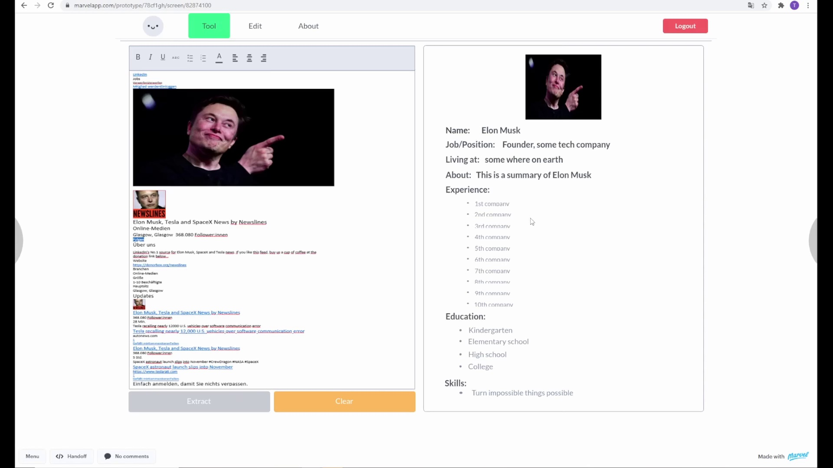

User Stories/Sätze/Umfragen:
Satz 1: 1. Wie schwer können Sie aus das gerade angesehene Video Anforderungen erkennen? einfach 2. Listen Sie diese Anforderungen auf, die Sie erkennen haben. -Mein Copy copieren -Extract -Ändern

Abmeldung
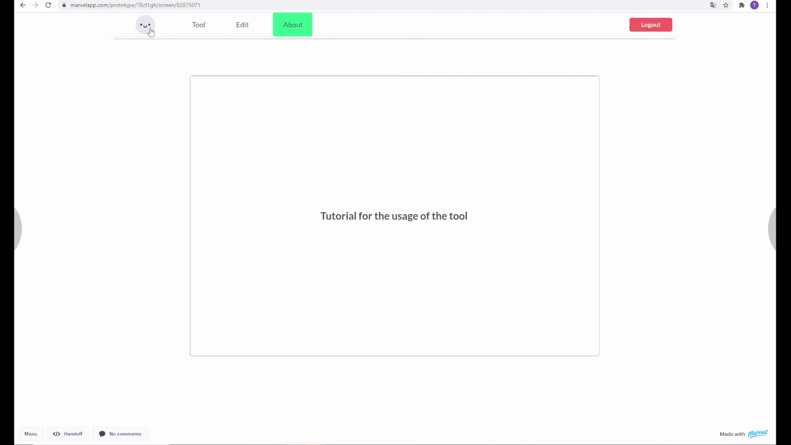

User Stories/Sätze/Umfragen:
Satz 2: 1. Wie schwer können Sie aus das gerade angesehene Video Anforderungen erkennen? einfach 2. Listen Sie diese Anforderungen auf, die Sie erkennen haben. -Tutorial ansehen - Profil bearbeiten

